**Gunakan Judul yang Ringkas dan Informatif dalam Judul Kasus (gunakan font Book Antiqua 12 pt rata kiri)**

**Penulis Pertama 1\*** **, Penulis Kedua 2****, Penulis Ketiga3****, Penulis Keempat4****, Penulis Kelima5**

[](https://doi.org/10.70214/bv003d30)

Citation: -

Received :-

Accepted :-

Published :-

**Publisher’s Note:** JPPI stays neutral with regard to jurisdictional claims in published maps and institutional affil- iations.

[](https://creativecommons.org/licenses/by-sa/4.0/?ref=chooser-v1)

Copyright: © 2024 by the author.

[Creative Commons Attribution-ShareAlike 4.0 International License](https://creativecommons.org/licenses/by-sa/4.0/?ref=chooser-v1)

1. Nama afiliasi Penulis Pertama
2. –
3. –
4. –
5. –

Email: hanya satu email penanggung jawab*

**Abstrak*:*** Abstrak ditulis dalam Bahasa Indonesia dalam satu paragraf tidak lebih dari 250 kata. Book Antiqua, ukuran 9, spasi 1. berisi pernyataan tentang pentingnya penelitian, tujuan penelitian, metode penelitian, temuan utama, dan simpulan. Abstrak ditulis dalam Bahasa Indonesia dalam satu paragraf tidak lebih dari 170 kata.

**Kata Kunci:** Kata kunci ditulis berdasarkan abjad. Mohon jangan menggunakan terminologi yang terlalu umum atau bertele-tele/panjang. Gunakan dengan ukuran font 9 pt.

***Abstract:*** The abstract is written in Indonesian in one paragraph of no more than 170 words. Book Antiqua, size 9, spacing 1. contains a statement about the importance of the research, research objectives, research methods, main findings, and conclusions. The abstract is written in Indonesian in one paragraph of no more than 170 words.

***Keywords:*** Keywords are listed alphabetically. Please do not use overly general or wordy/long terminology. Use 9 pt font size.

**Pendahuluan**

Artikel bisa ditulis dalam Bahasa Inggris atau Bahasa Indonesia. Jumlah kata tidak lebih dari 5000 kata), spasi 1,5 huruf book antiqua ukuran 11, tidak termasuk daftar pustaka dan lampiran. Artikel menggunakan kertas A4 dengan ukuran margin: atas dan bawah 2 cm, kiri dan kanan 2 cm (Uluçinar & Aypay, 2016). Pendahuluan berisi tentang latar belakang masalah dan kajian teori (Facione, 2020; Leidman et al., 2020; Pestano, González, & Gil, 2021; Rosinger & Young, 2020). Pengutipan dapat dilihat catatan di bawah. Referensi yang digunakan dibatasi 10 tahun terakhir. Untuk penulisan tabel dan gambar mengikuti format tabel 1 dan gambar 2.

The article written in english or bahasa Indonesia. The article should be between 6-10 pages (not more than 5000 words), 1.5 spaced, 11 point book antiqua font, excluding references and appendices. The article used A4, with the margin must be set as follows: top and bottom 2cm, left and right 2cm. The introduction includes the background of the problem and theoretical review. Citations can be found in the notes below. References used are limited to the last 10 years. The formatting for tables and figures follows the format in Table 1 and Figure 2.

**Tabel 1.** Indokator model

|  |  |  |
| --- | --- | --- |
| **Model** | **Indikator** | **Keterangan** |
| A1 | B1 | huruf book antiqua ukuran 11 |
| A2 | B2 |
| Jumlah |  |

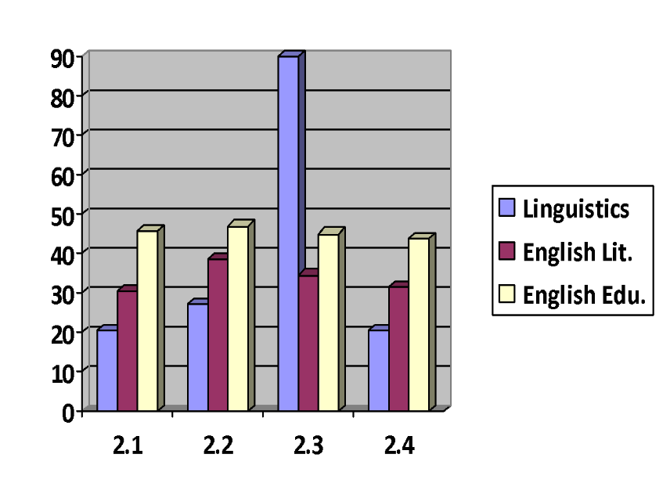Sumber: berikan sumber data tabel

**Gambar 1.** Tema

***Subheadings 1***

Tuliskan jika ada. Judul dari subjudul 1 menggunakan BA ukuran 11, Tebal, Sentence case. Format isi subjudul 1 sama dengan pendahuluan. Add here if any. The tittle of subheadings 1 used 11 point book antiqua, Bold, Sentence case. The format of subheadings 1 same with the format in introduction.

***Subheadings2***

Tuliskan jika ada. Judul dari subjudul 11 menggunakan BA ukuran 11, Tebal, Miring, Sentence case. Format isi subjudul 2 sama dengan pendahuluan. Add here if any. The tittle of subheadings 2 used 11 point book antiqua, Bold, Italic, Sentence case. The format of subheadings 2 same with the format in introduction.

**Metode**

Metode penelitian menjelaskan tentang subjek atau responden, desain penelitian, langkah penelitian, dan instrumen yang digunakan, dan jangan menjelaskan pengertian dari metode yang digunakan. Jelaskan semuanya dengan jelas.

Singkatan dan istilah harus dijelaskan pada tampilan pertama selebihnya gunakan singkatan. Silakan kutip publikasi metode sebelumnya, jika Anda merujuk pada artikel yang diterbitkan, dan jelaskan detailnya, jika Anda mengubah metode tersebut.

Contoh kalimat yang dikutip (Dillard, 2020). Atau

Berdasarkan Mamur dkk. (2014) kalimat yang dikutip adalah …..

**Hasil dan Diskusi**

Hasil penelitian dan pembahasan menjelaskan tentang hasil yang diperoleh dari penelitian. Jelaskan mengenai proses memperoleh hasil dan jelaskan hasil yang diperoleh dengan ringkas dan jelas. Penjelasan dapat diuraikan dalam subheading-subheading bisa juga diuraikan secara langsung. Finding and discussion is about the result. Explain process of find the result and description the result briefly and clearly. Description can be written in the subheadings or not.

**Kesimpulan**

Kesimpulan berkaitan dengan ringkasan hasil penelitian. Kesimpulan harus sesuai dengan rumusan masalah penelitian. Jika ada lebih dari satu simpulan dapat dituliskan dengan penomoran dan bukan dengan menggunakan *bullet.* Conclusion is about summary of the result. Conlusion must suitable with question of the research. If there is more than one conclusion written then the numbering uses numbers and not using bullets.

**Pengakuan**

Jika perlu berterima kasih kepada pihak tertentu, misalnya sponsor penelitian. Nyatakan dengan jelas dan singkat. Add here if any. If you need to thank certain parties, for example sponsors. Say it clearly and shortly.

**Referensi**

Referensi ditulis berdasarkan gaya APA edisike-7. Referensi dicantumkan dalam urutan numerik, dan dalam urutan yang sama seperti yang dikutip dalam teks. Referensi hanya mencantumkan referensi yang Anda kutip dalam teks. Penulis bertanggung jawab atas keakuratan dan kelengkapan referensi. Konsisten dengan gaya referensi di seluruh artikel. Hindari menggunakan lebih dari 40 dan kurang dari 10 referensi. Sangat disarankan menggunakan 70% referensi jurnal dan 30% referensi buku. Referensi jurnal harus diterbitkan minimal 5 tahun terakhir. Penulis sangat disarankan untuk menggunakan pengelola referensi seperti Zotero, Endnote, RefWorks, Manajer Referensi, atau Mendeley untuk membangun bibliografinya. Berikut ini contoh format referensi dengan gaya APA Style 7th Edition.

**Lampiran**

Add here if any. Jika ada.

***1. Artikel Jurnal***

Amalia, S. (2020). Faktor yang menghambat partisipasi masyarakat pada program bank sampah di kota yogyakarta. Jurnal Ilmu Administrasi: Media Pengembangan Ilmu Dan Praktek Administrasi, 17 (2), 306–323. https://doi.org/10.31113/jia.v17i2.613

***Kutipan dalam kurung:*** (Amalia, 2020)

***Kutipan Narasi:*** Amalia (2020)

***2. Artikel Jurnal dengan Nomor Artikel***

Neville, FG, Drury, J., Reicher, SD, Choudhury, S., Stott., C., Ball, R., & Richardson, D. (2020). Kategorisasi diri sebagai dasar mimikri perilaku: Eksperimen di The Hive. PLoS SATU, 15 (10), Pasal e0241227. https://doi.org/10.1371/journal.pone.0241227

***Kutipan dalam kurung:*** (Neville dkk., 2020)

***Kutipan naratif:*** Neville dkk. (2020)

***3. Artikel Jurnal dengan Informasi yang Hilang***

***a) Nomor Volume Hilang***

Stegmeir, M. (2016). Perubahan iklim: Praktik disiplin baru mendorong akses perguruan tinggi. Jurnal Penerimaan Perguruan Tinggi, (231), 44–47. <https://www.nxtbook.com/ygsreprints/NACAC/nacac_jca_spring2016/#/46>

***Kutipan dalam kurung:*** (Stegmeir, 2016)

***Kutipan naratif:*** Stegmeir, (2016)

***b) Nomor Edisi Hilang***

Frimpong, SO, & Paintsil, E. (2022). Keterlibatan masyarakat dalam wabah Ebola di Afrika sub-Sahara dan implikasinya terhadap pengendalian COVID-19: Tinjauan menyeluruh. Jurnal Internasional Penyakit Menular, 126, 182-192. https://doi.org/10.1016/j.ijid.2022.11.032

***Kutipan dalam kurung:*** (Frimpong dkk., 2022)

***Kutipan naratif:*** Frimpong dkk., (2022)

***c) Nomor Halaman atau Artikel Hilang***

Sumardjo, Firmansyah, A., Dharmawan, L., Kriswatriyono, A., & Wulandari, YP (2022). Sistem pengelolaan lingkungan hidup menuju pencapaian tujuan pembangunan berkelanjutan berbasis pemberdayaan masyarakat di Peri-Urban. Seri Konferensi IOP: Ilmu Bumi dan Lingkungan, 950 (1). https://doi.org/10.1088/1755-1315/950/1/012067

***Kutipan dalam kurung:*** (Sumardjo dkk., 2022)

***Kutipan narasi:*** Sumardjo dkk. (2020)

***4. Referensi Artikel Surat Kabar***

Harish, F. (2023, 28 Februari). Penumpang Commuter Line menghadapi penurunan layanan dengan rencana penghentian 10 kereta. Jakarta Post t. https://www.thejakartapost.com/indonesia/2023/02/28/commuter-line-passengers-face-service-deterioration-with-plan-to-retire-10-trains.html

***Kutipan dalam kurung:*** (Harish, 2023)

***Kutipan naratif:*** Harish (2023)

***5. Buku***

Sholihin, D. (2021). Strategi Pembangunan Masyarakat Kota. CV. Penerbitan Jakad Media.

***Kutipan dalam kurung:*** (Sholihin, 2021)

***Kutipan Narasi:*** Sholihin (2021)

***6. Bab dalam buku yang diedit***

Dillard, JP (2020). Arus dalam studi persuasi. Dalam MB Oliver, AA Raney, & J. Bryant (Eds.), Efek media: Kemajuan dalam teori dan penelitian (edisi ke-4, hlm. 115–129). Routledge.

***Kutipan dalam kurung:*** (Dillard, 2020)

***Kutipan naratif:*** Dillard (2020)

***7. Presentasi dan Prosiding Konferensi***

***a. Presentasi Konferensi***

Peters, I. (2019, 24-26 September). Apa yang dimaksud dengan kualitas dalam sains terbuka? [Presentasi konferensi]. Konferensi Tahunan Asosiasi Penerbit Ilmiah Akses Terbuka, Kopenhagen, Denmark. https://oaspavideos.org/conference/videos-2019

***Kutipan dalam kurung***: (Peters, 2019)

***Kutipan naratif:*** Peters (2019)

***b. Abstrak Presentasi Konferensi***

Cacioppo, S. (2019, 25–28 April). Teori evolusi hubungan sosial: Masa lalu, sekarang, dan masa depan [Abstrak presentasi konferensi]. Konvensi tahunan ke sembilan puluh sembilan dari Western Psychological Association, Pasadena, CA, Amerika Serikat. https://westernpsych.org/wp-content/uploads/2019/04/WPA-Program-2019-Final-2.pdf

***Kutipan dalam kurung:*** (Cacioppo, 2019)

***Kutipan naratif:*** Cacioppo (2019)

***c. Prosiding Konferensi diterbitkan dalam Jurnal***

Prosiding konferensi yang diterbitkan dalam jurnal mengikuti format yang sama dengan artikel jurnal

Booma, DC, Lakshanaa, D., Jafril, SJ, & Logalakshmi, BN (2022). Sistem Pemantauan Drainase Bawah Tanah berbasis IoT menggunakan Mikrokontroler Pic. Konferensi Internasional Tentang Konsep dan Teknologi Rekayasa Baru (ICONNECT-2022), 10 (09), 6-9. <https://doi.org/10.17577/IJERTCONV10IS09002>

***Kutipan dalam kurung:*** (Booma dkk., 2019)

***Kutipan naratif:*** Booma dkk. (2019)

***d. Prosiding Konferensi diterbitkan secara keseluruhan***

Prosiding konferensi yang diterbitkan sebagai satu buku utuh mengikuti format referensi yang sama dengan seluruh buku yang diedit.

Kushilevitz, E., & Malkin, T. (Eds.). (2016). Catatan kuliah ilmu komputer: Vol. 9562. Teori kriptografi. Peloncat. <https://doi.org/10.1007/978-3-662-49096-9>

***Kutipan dalam kurung:*** (Kushilevitz & Malkin, 2016)

***e. Prosiding Konferensi diterbitkan sebagai Bab Buku***

Format prosiding konferensi yang diterbitkan sebagai bab buku yang telah diedit sama dengan format bab buku yang telah diedit

Bedenel, A.-L., Jourdan, L., & Biernacki, C. (2019). Estimasi probabilitas dengan algoritma genetika yang diadaptasi dalam asuransi web. Dalam R. Battiti, M. Brunato, I. Kotsireas, & P. Pardalos (Eds.), Catatan kuliah ilmu komputer: Vol. 11353. Pembelajaran dan optimalisasi cerdas (hlm. 225–240). Peloncat. <https://doi.org/10.1007/978-3-030-05348-2_21>

***Kutipan dalam kurung:*** (Bedenel dkk., 2020)

***Kutipan naratif:*** Bedenel dkk. (2020)